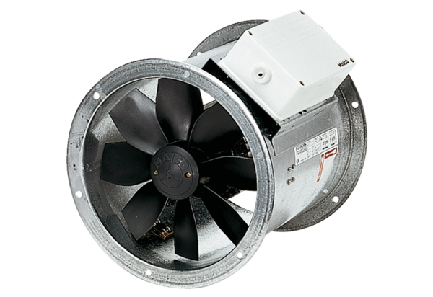Aksijalni cijevni ventilator EZR 20/2 BJedinica za pakiranje: 1 komAsortiman: C
Broj artikla: 0086.0000Proizvođač: MAICO

